2005年上半年高等教育自学考试全国统一命题考试
现代设计方法试卷
(课程代码2200)
一、单项选择题(本大题共20小题，每小题1分，共20分)在每小题列出的四个备选项中只有一个是符台题目要求的。请将其代码填写在题后的括号内。错选、多选或来选均无分
。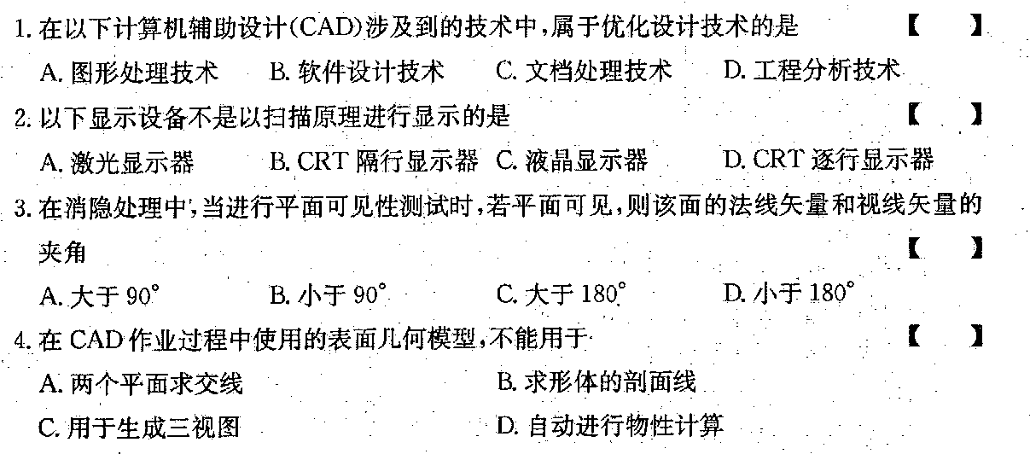
5．可以实现平面图形关于过原点与x轴夹角为一45^{O}的直线对称变换的变换矩阵为
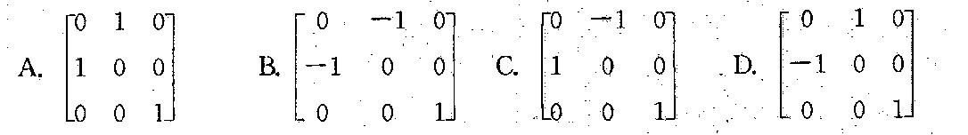
6．F(x)为单值、连续、可微且无约束的一元函数，则在点x=x*。处有极小值的充分条件是
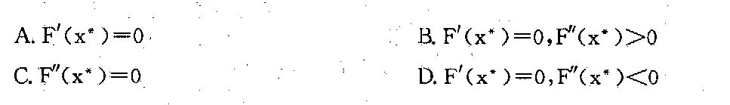
7．在单峰搜索区间[x₁，x₃]内采用二次插值法求函数极小值，在区间内取一点x₂作二次插值计算得x_{P}*若x₂<x_{P}*，其函数值F(x₂)>F(x_{P}*)则新区间为
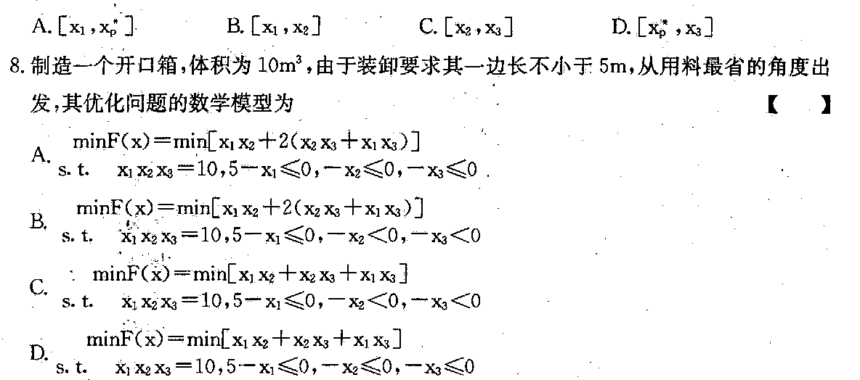
9．用0.618法求函数F(x)=x²一10x+36的极小值点，初始搜索区间为[一20，20]，第一步迭代后的新区间为
A.[一4.72，20]B[一20，4.72][最新年份咨询qq593777558]
C.[4.72，20]n[一20，一4.72]
10．函数在极值点处
A.梯度为零矢量
B.函数值肯定大于零
C.梯度为非零矢量
D.函数值肯定小于零
11．在平面三角形单元中，每个节点的位移分量个数为
A.1
B.2
C.3
D.4
12．采用一种单元对结构进行有限元分析时，在未引入支撑条件前，总体刚度矩阵的阶数
A.由单元类型和数且决定
B.由单元数目和节点数目决定
C.由单元类型和节点数目决定
D.仅由节点数目决定
13．平面问题的弹性矩阵与
A单元的材料特性和尺寸都有关
B.单元的材料特性和尺寸都无关
C.仅与单元尺寸有关
D.仅与单元的材料特性有关
14．采用杆单元分析平面刚架问题时，坐标转换矩阵的阶数为
A.2×2B2×4
C.4×4
D.6×6
15．进行有限元分析时，刚度矩阵中的某元素K_{ij}为负值，它的物理意义可表述为在j自由度方向产生单位位移时，在i自由度方向所引起的
A.与i自由度正方向相同的力
B.与i自由度正方向相同的位移
C.与i自由度正方向相反的力
D.与i自由度正方向相反的位移
16．并联系统的可靠度为R，组成该系统零件的可靠度为r，则R与r之间的关系为
A.R>r
B.R<r
C.R=r
D.R≤r
17．由a，b，c三个元件分别组成串联系统甲、并联系统乙和2／3表决系统丙，若元件a失效，则
A.甲、乙系统可以工作，丙系统不能工作
B.乙、丙系统可以工作，甲系统不能工作
C.甲、丙系统可以工作，乙系统不能工作
D.甲系统可以工作，乙，丙系统不能工作
18．抽取100只灯泡进行质量试验，试验到50小时有20只损坏，试验到70小时又有20只损坏，从50小时到70小时这段时间的平均失效密度为
A.0.01B．0.0125
C.0.2
D.0.8
19．威布尔分布蜕变为接近正态分布的条件是
A. HYPERLINK "http://zk.ikaoti.cn/zikao.htm" EMBED Equation.3 \* MERGEFORMAT $γ$=0，m=l
B. HYPERLINK "http://zk.ikaoti.cn/zikao.htm" EMBED Equation.3 \* MERGEFORMAT $γ$=0，m=3.5
C. HYPERLINK "http://zk.ikaoti.cn/zikao.htm" EMBED Equation.3 \* MERGEFORMAT $γ$=0，m<l
D. HYPERLINK "http://zk.ikaoti.cn/zikao.htm" EMBED Equation.3 \* MERGEFORMAT $γ$＞0，m＝3.5
20．当零件材料的强度均值大于应力均值时，则零件的可靠度R和平均安全系数 HYPERLINK "http://zk.ikaoti.cn/zikao.htm" EMBED Equation.3 \* MERGEFORMAT $\overline{n}$
A.R<50％， HYPERLINK "http://zk.ikaoti.cn/zikao.htm" EMBED Equation.3 \* MERGEFORMAT $\overline{n}$<l
B.R>50％， HYPERLINK "http://zk.ikaoti.cn/zikao.htm" EMBED Equation.3 \* MERGEFORMAT $\overline{n}$<1
C.R<50％， HYPERLINK "http://zk.ikaoti.cn/zikao.htm" EMBED Equation.3 \* MERGEFORMAT $\overline{n}$>1
D.R>50％， HYPERLINK "http://zk.ikaoti.cn/zikao.htm" EMBED Equation.3 \* MERGEFORMAT $\overline{n}$>1
二、多项选择题(本大题共5小题，每小题2分，共10分)在每小题列出的五个备选项中有二个至五个是符合题目要求的，请将其代码填写在题后的
21．按Cohen—Sutherland编码裁剪算法剪裁线段，如果线段两个端点编码按位进行逻辑
乘，结果为零，则
A.若线段在一个区，则全部可见
B.若线段在一个区，则全部不可见
C.若线段在两个区，则部分可见
D.若线段在三个区，刑部分可见
E．若线段在三个区，则不确定
22．在CAD作业过程中，为了定义图形方便，通常在不同情况下采用不同的坐标系。在以
下的几种坐标系中，定义域是有界的有
A.世界坐标系
B.显示器坐标系
C.规格化设备坐标系
D.绘图仪坐标系E．拄描仪坐标系
23．单元刚度矩阵和整体刚度矩阵都具有的特性为
A，对称性
B.稀疏性
C.正交性
D.奇异性E．分块性
24．在下列优化方法中，需要利用目标函数的一阶导数甚至二阶导数才能构造搜索方向的方
法有
A.共轭梯度法[最新年份咨询qq593777558]
B.单纯形法
C.梯度法
D.变尺度法
E.牛顿法
25．提高串联模型系统可靠度的途径是
A.提高元件的可靠度
B.减少系统组成元件的数目
C.增加系统组成元件的数目
D.降低元件的失效率
E．提高元件的平均使用寿命
三、填空题(本大题共10小题，每小题1分。共10分)请在每小题的空格中填上正确答案。错填、不填均无分。
26．网络型数据模型是指事物间是网络形式的组织结构，它体现了事物间
的关系。
27．标准件特性文件给出了为生成图形所必需的全部几何尺寸，在具体产生图形时还要进一
步说明标准件的显示等级、视图种类和 方式。
28．矩形窗口和视区匹配时，固定窗口全部参数而改变视区的定形参数，可以实现显示图形
的 。
29．Powell法是以 方向作为搜索方向的算法。
30．对于由n个变量组成的函数，它的Hessian矩阵是n×n阶的 阶偏导
数对称矩阵。
31．在进行刚架结构有限元分析时，刚架结构所承受的外载荷不是直接作用在节点上，则该
种外载荷称为 载荷。。
32．在进行有限元分析时，单元的数量取决于要求的精度、单元的尺寸及
的数量。
33．某工厂生产线上抽取20只电容进行试验，结果发现有5只工作到100小时损坏，有10只工作到300小时损坏，有4只工作到350小时损坏，还有1只工作到400小时损坏，则这批电容器的平均使用寿命为 小时。
34．平均寿命的几何意义是 曲线与时间轴所夹的面积。
35．r／n表决系统蜕变为串联系统的条件是 。
四、简答题(本大透共5小题，每小题6分．共30分)
36．以图示物体及坐标系为例，说明如何在显示器上形成该物体的轴测投影图，并写出每步
所用到的基本变换矩阵。(其中显示器平面与O－XY平面重合)
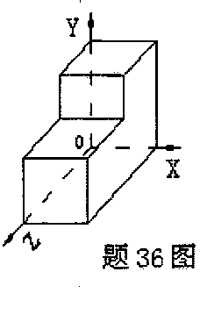
37．简述装配图的形成方法中子图拼合法的基本原理和特点。
38．简述罚函数法的基本原理。罚函数法分为哪几种?
39．有限元分析过程中，当划分单元时如何决定单元尺寸?
40．什么是可靠性、可靠度?二者有何关系?
五、计算题（本大题共4小题，第4l、42每小题各5分。第43、44每小题各10分。共30分)
41．某采购员需要购买传感器，他了解到目前市场上有三家企业生产此类产品，该产品的寿命服从威布尔分布，A厂传感器的分布参数为 HYPERLINK "http://zk.ikaoti.cn/zikao.htm" EMBED Equation.3 \* MERGEFORMAT $η$=300小时，m=2；B厂传感器的分布参数为 HYPERLINK "http://zk.ikaoti.cn/zikao.htm" EMBED Equation.3 \* MERGEFORMAT $η$=200小时，m=2,C厂传感器的分布参数为 HYPERLINK "http://zk.ikaoti.cn/zikao.htm" EMBED Equation.3 \* MERGEFORMAT $η$=350小时，m=3。若以传感器工作到100小时时的可靠度为依据，该采购员应该选购哪种产品?[本科目答案页面导航：http://zk.ikaoti.cn/zikao.htm]
42．平面薄板划分成4个节点、两个平面三角形单元，其支承和受力情况如图示，力的大小为F，结构的总体刚度矩阵为
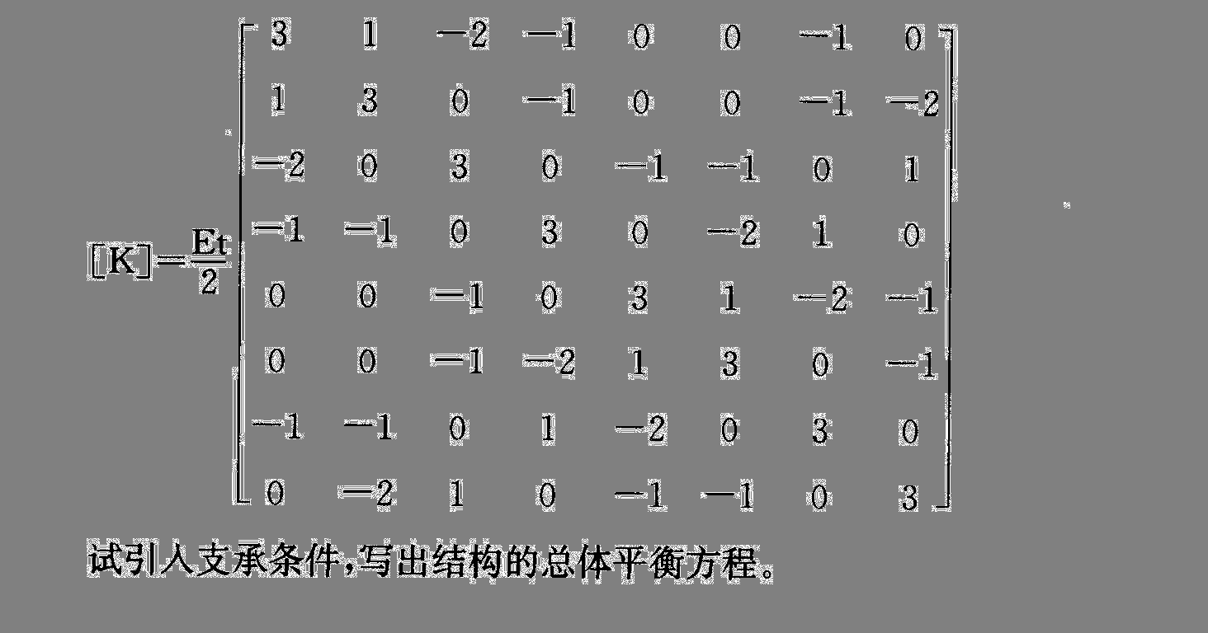
试引入支承条件，写出结构的总体平衡方程。
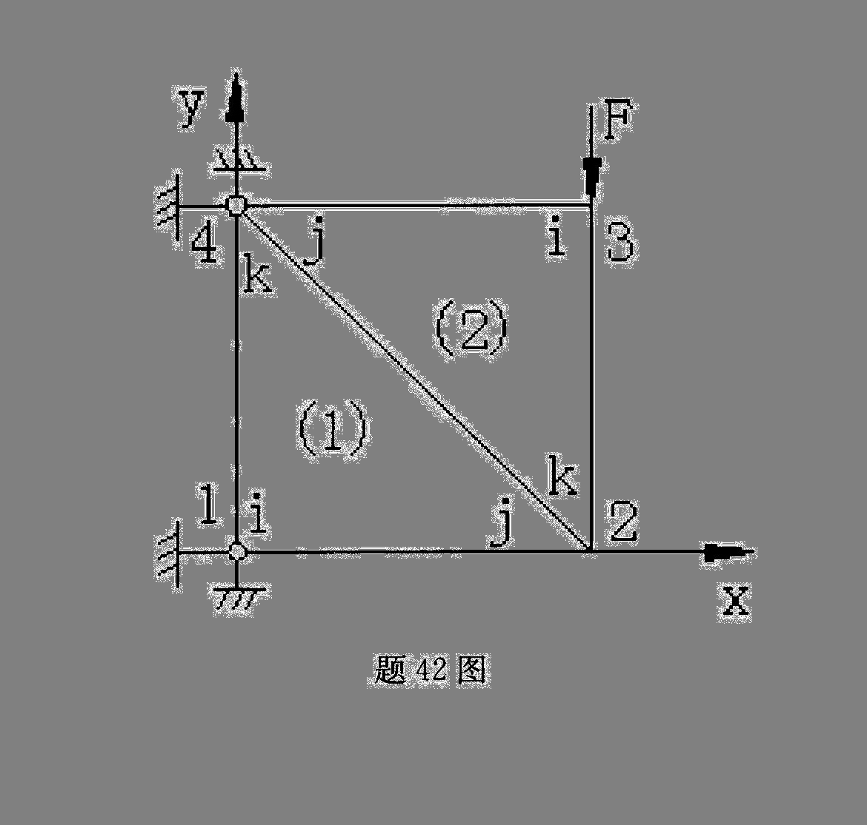
43．一组实验数据如下，试用撒物线插值方法计算x=92和x=128处的Y值。
X_{i}90100110120130140150
Y_{i}0.680.740.790.830.860.890.92
44．给定初始点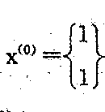 HYPERLINK "http://zk.ikaoti.cn/zikao.htm" EMBED Equation.3 \* MERGEFORMAT ，用共轭梯度法求F(x)= HYPERLINK "http://zk.ikaoti.cn/zikao.htm" EMBED Equation.3 \* MERGEFORMAT $X_{1}^{2}−4X_{2}^{2}$极小值，仅作一次搜索，求出共轭系数 HYPERLINK "http://zk.ikaoti.cn/zikao.htm" EMBED Equation.3 \* MERGEFORMAT $β^{(0)}$。

